html5新增的input类型

你可能已经听说过现在HTML5里引入了几种新的input类型，在HTML5之前，大家熟知的input类型包括：text(文本输入框)，hidden(隐藏域)，submit(提交按钮)等。而HTML5到来之后，新增的input类型包括： email （e-mail 地址），date(日期)，number(数字)等等。下面我们来看看HTML5中新增input类型都有哪些吧~~~

新增input类型的属性值如下表所示：

|  |  |
| --- | --- |
| 值 | 描述 |
| email | 定义用于 e-mail 地址的文本字段 |
| url­­­ | 定义用于 URL 的文本字段 |
| date | 定义日期字段（带有 calendar 控件），选取日、月、年 |
| time | 定义日期字段的时、分（带有 time 控件） |
| datetime | 定义日期字段（带有 calendar 和 time 控件，选取UTC 时间） |
| datetime-local | 定义日期字段（带有 calendar 和 time 控件，选取本地时间） |
| month | 定义日期字段的月（带有 calendar 控件） |
| week | 定义日期字段的周（带有 calendar 控件） |
| number | 定义带有 spinner 控件的数字字段 |
| range | 定义用于应该包含一定范围内数字值的输入域,显示为滑动条 |
| search | 定义用于搜索的文本字段 |
| tel | 定义用于电话号码的文本字段 |
| color | 定义拾色器 |

下面是这几种新型input类型的实例演示

email类型，在Android和IOS下效果分别为：

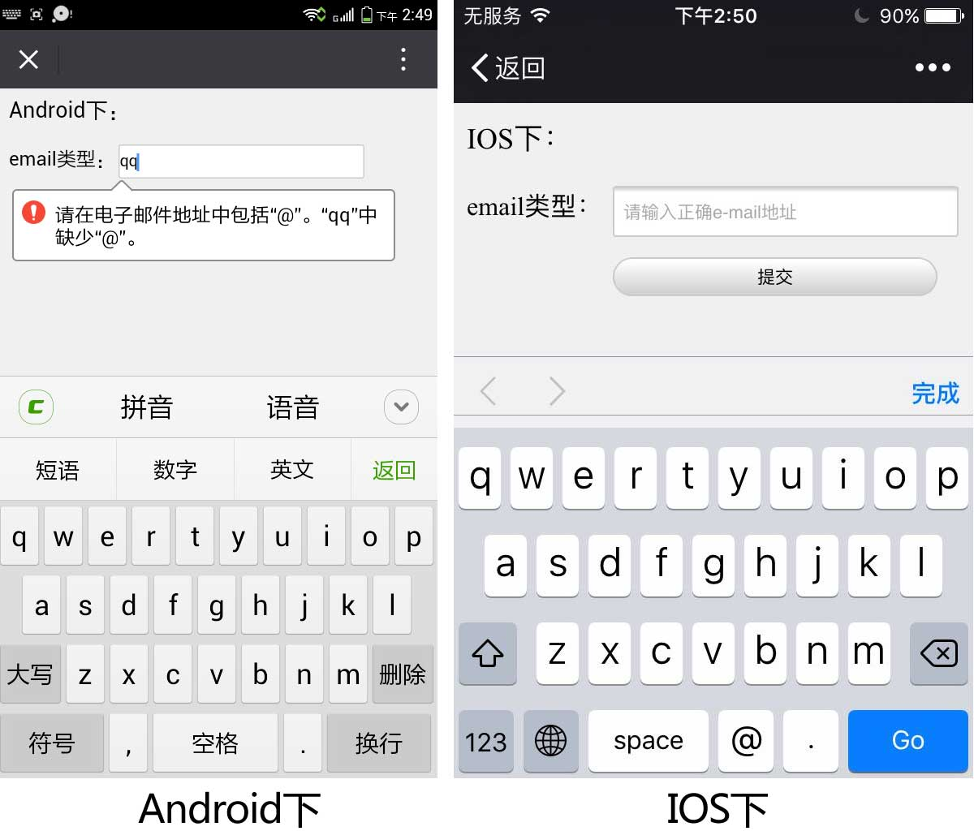

url­­­类型，在Android和IOS下效果分别为：

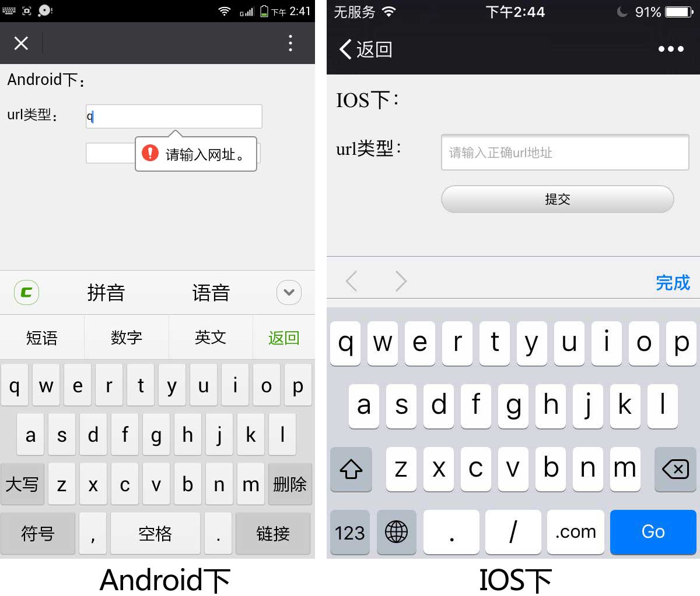

date类型，在Android和IOS下效果分别为：

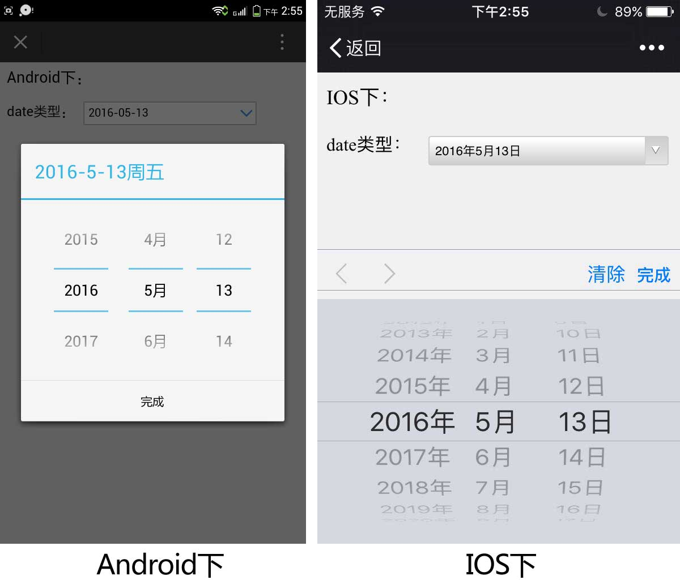

time ­­­类型，在Android和IOS下效果分别为：

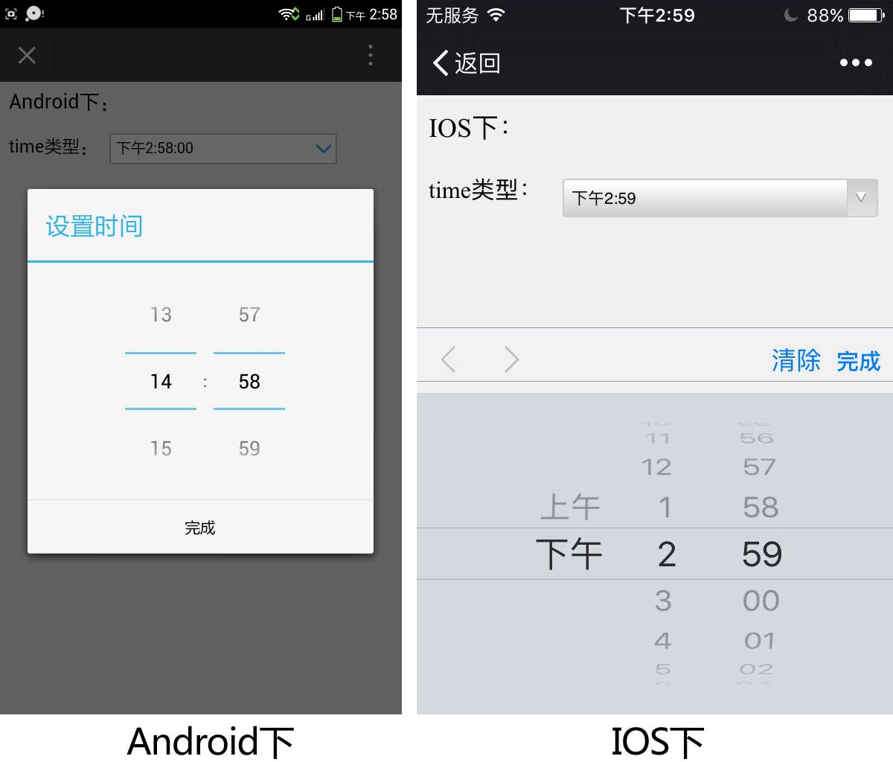

datetime ­­­类型，在Android和IOS下效果分别为：

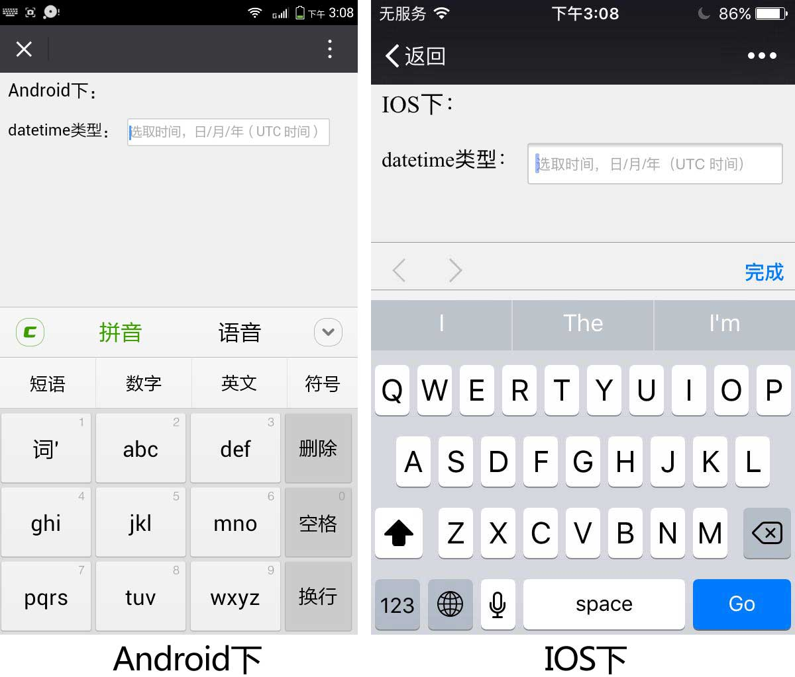

datetime-local ­­­类型，在Android和IOS下效果分别为：

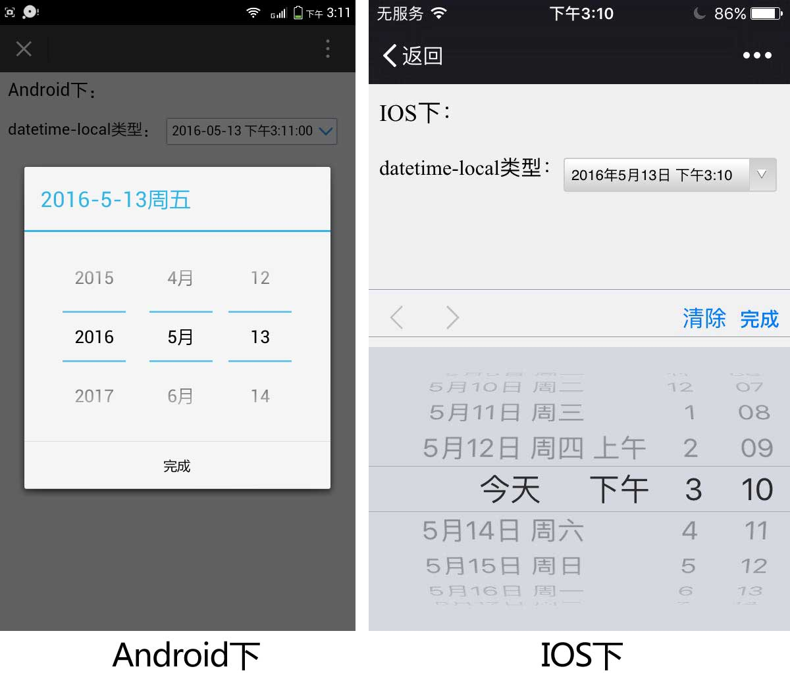

month ­­­类型，在Android和IOS下效果分别为：

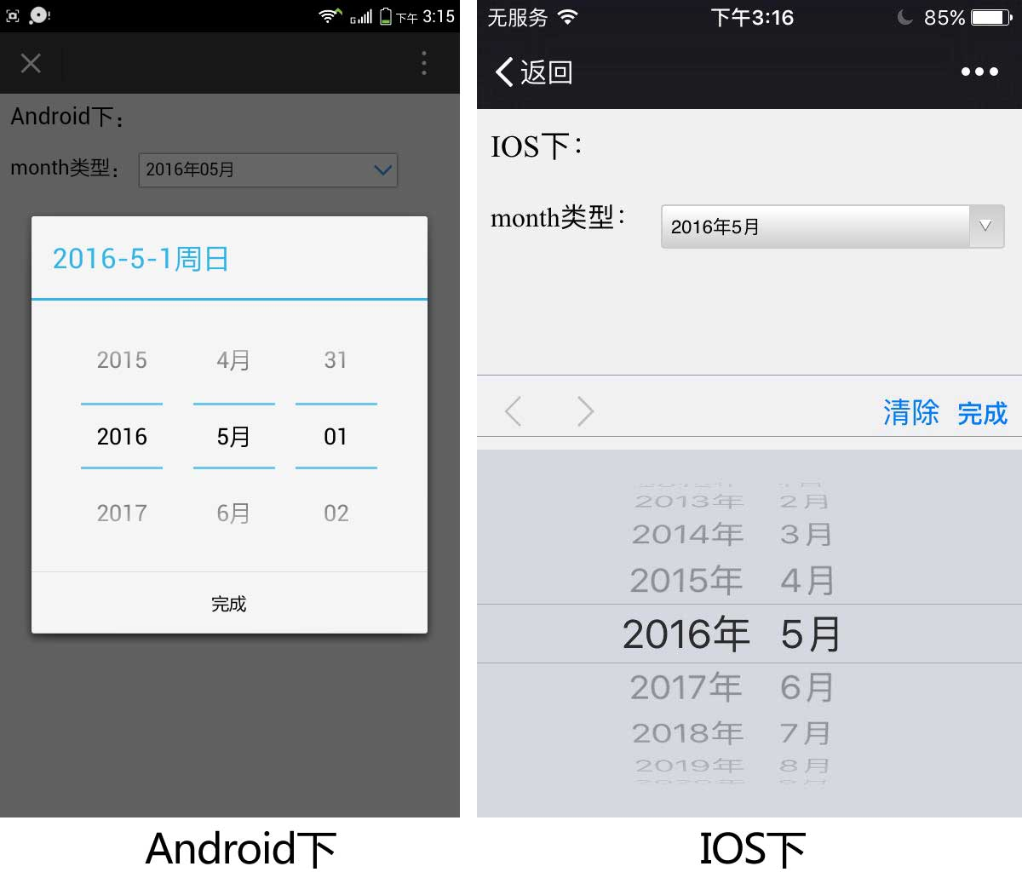

week ­­­类型，在Android和IOS下效果分别为：

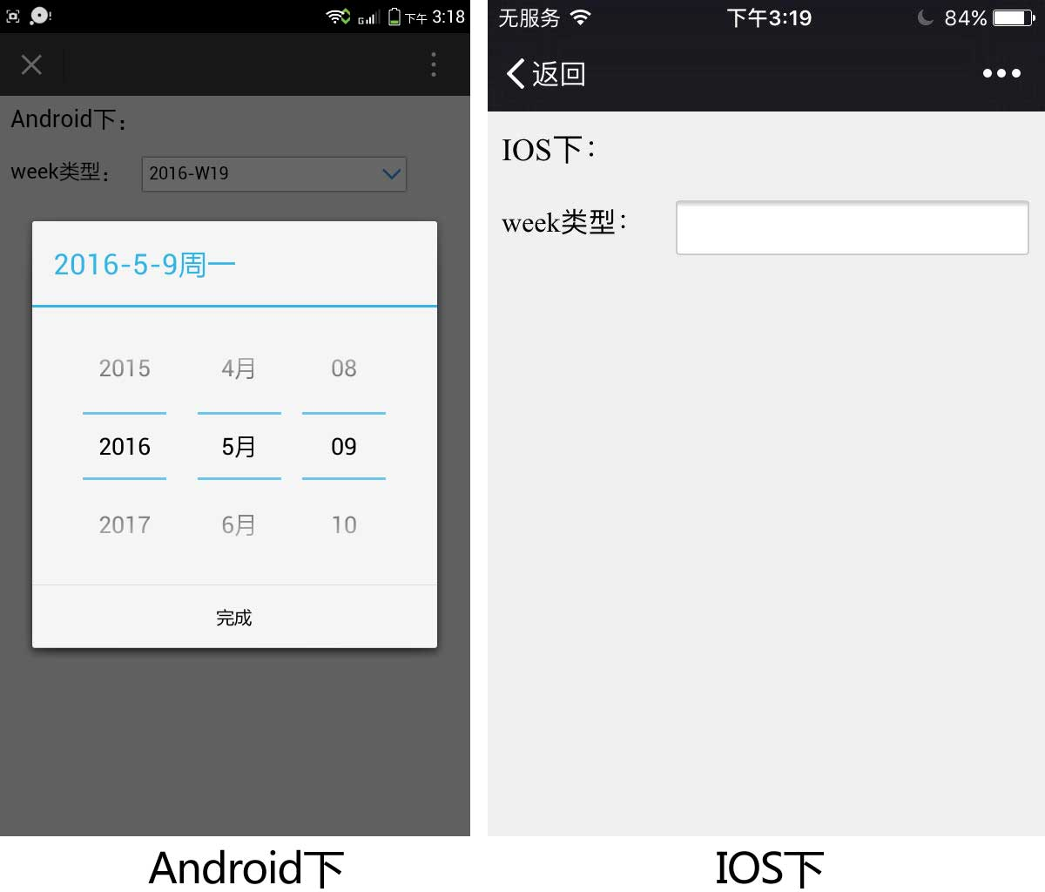

number ­­­类型，在Android和IOS下效果分别为：

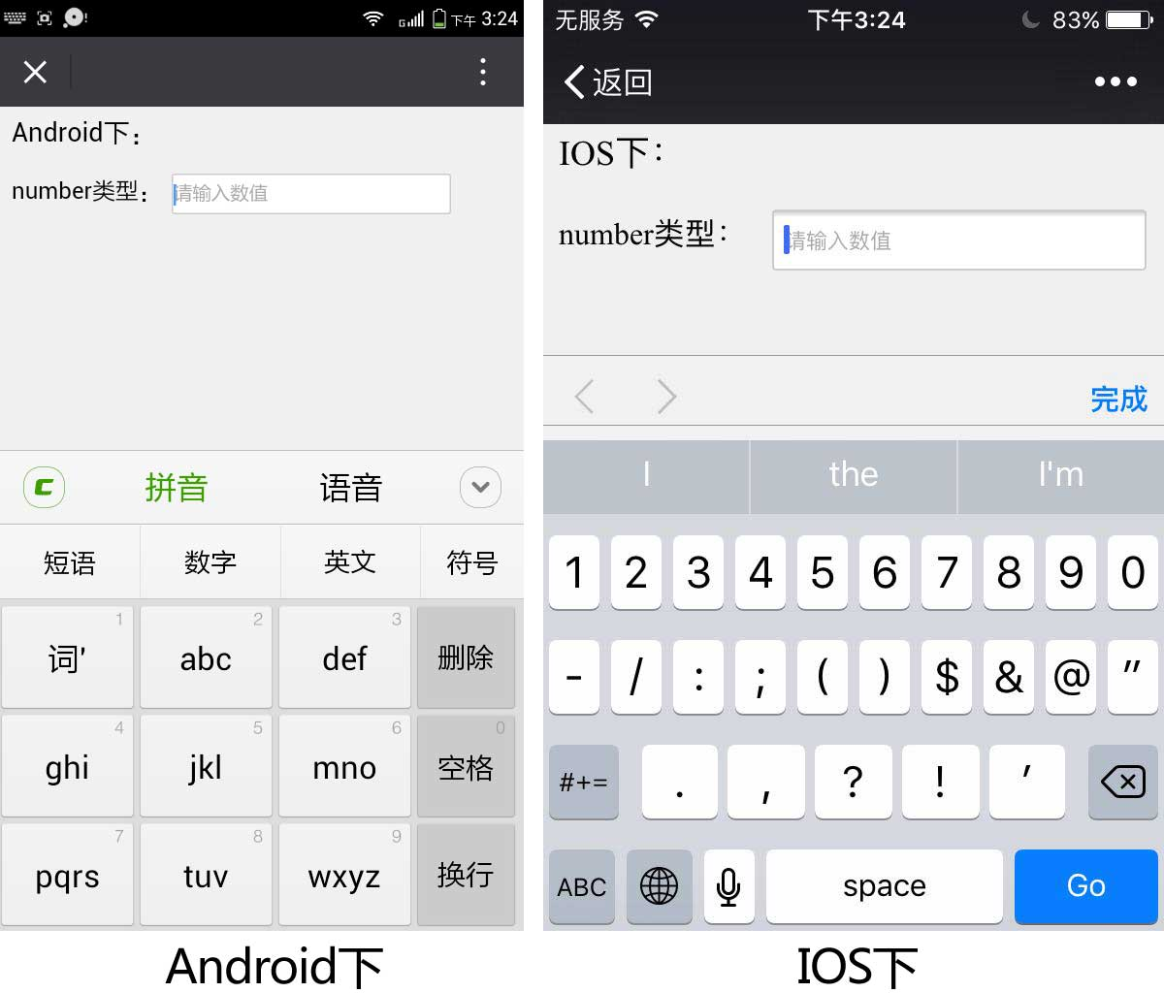

range ­­­类型，在Android和IOS下效果分别为：

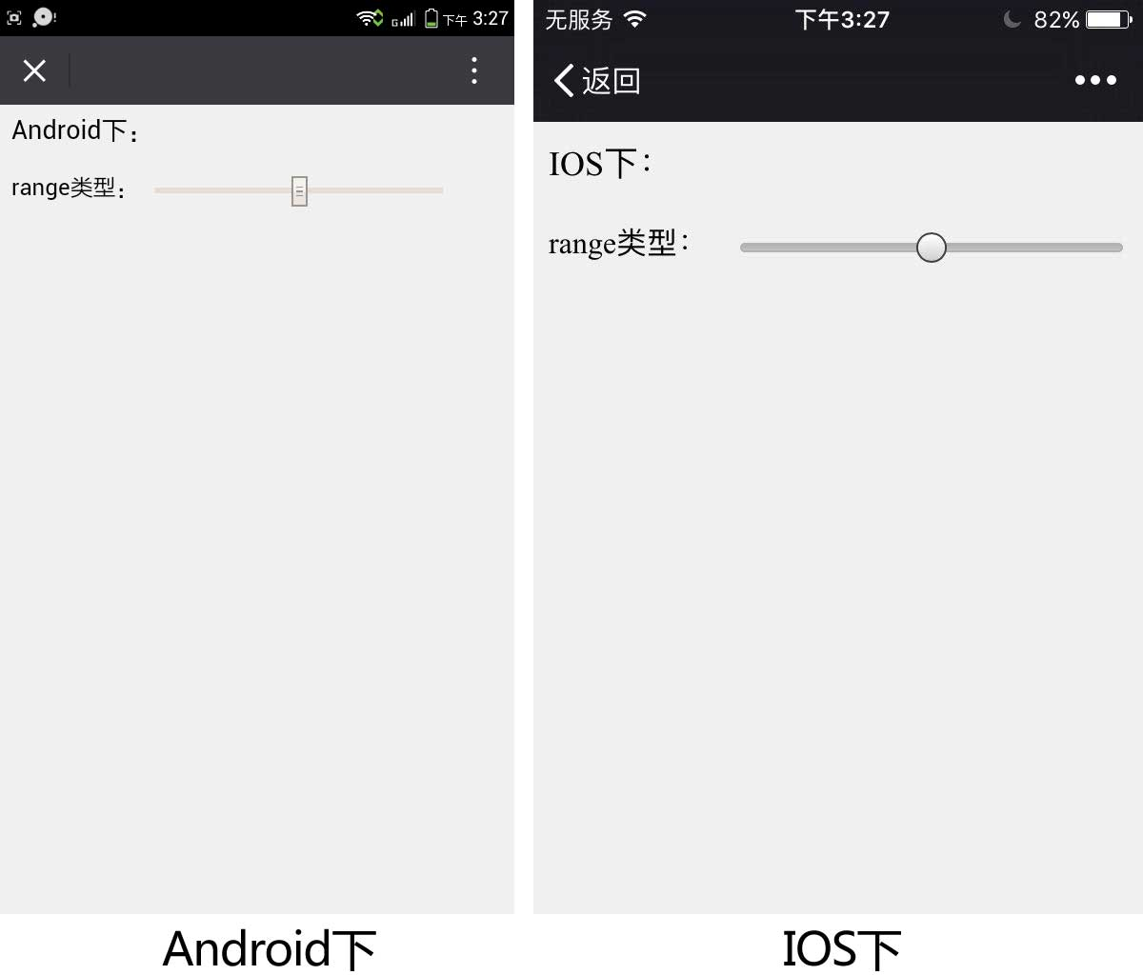

search类型，在Android和IOS下效果分别为：

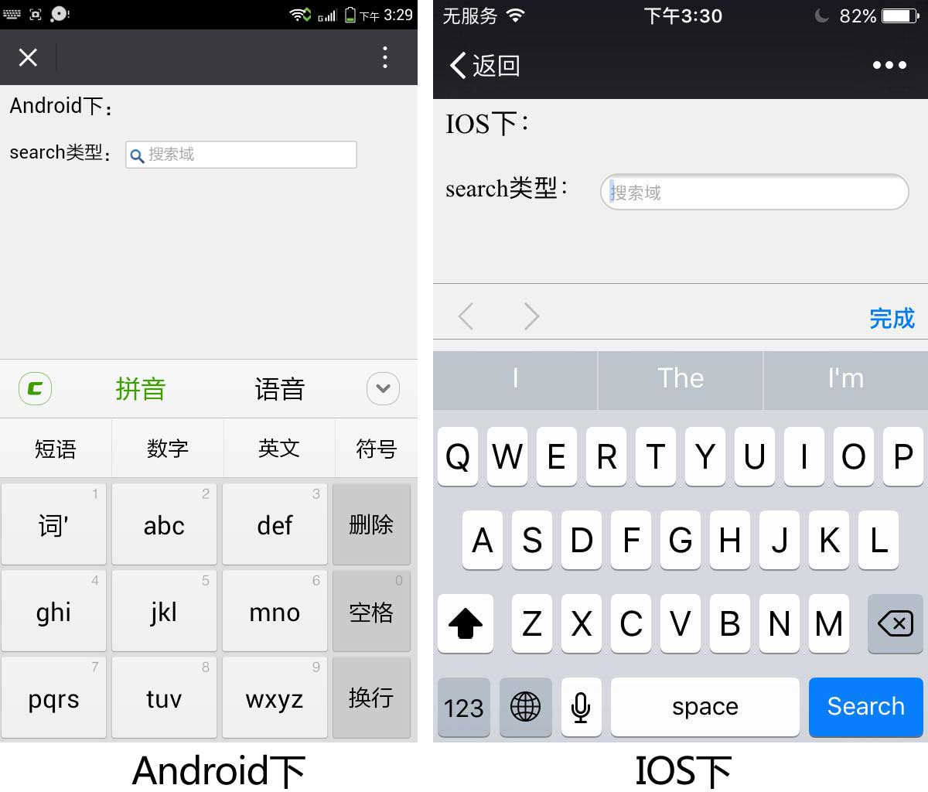

tel类型，在Android和IOS下效果分别为：

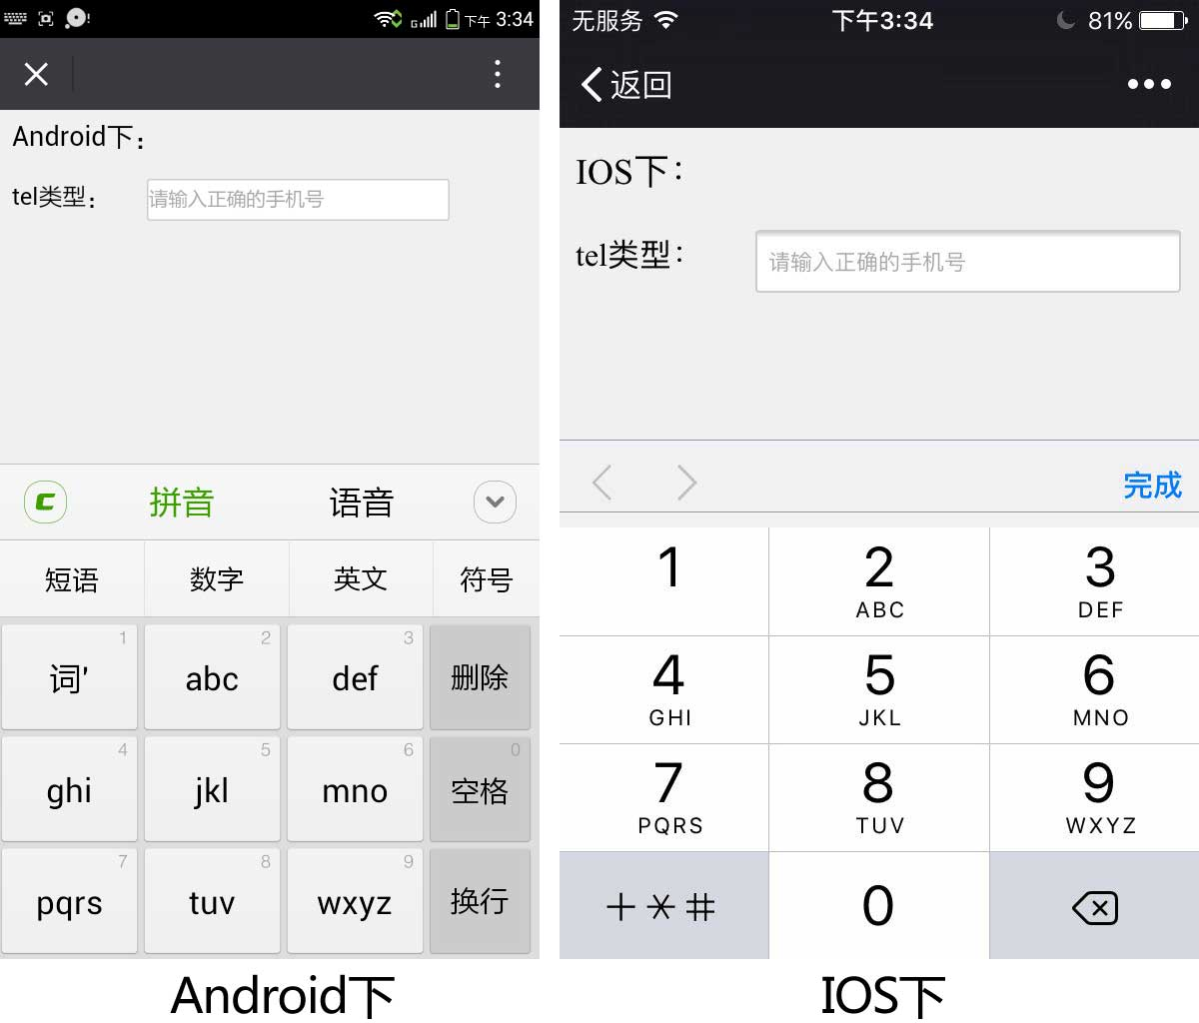

color类型，在Android和IOS下效果分别为：

